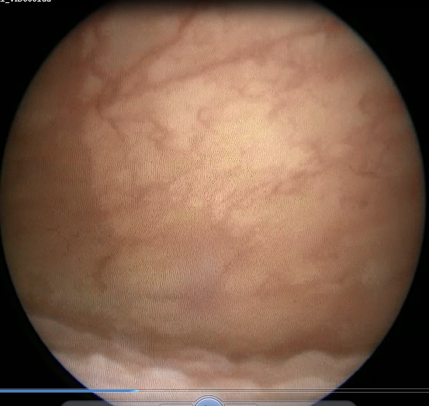
Рисунок 1 Эндоскопическая картина фолликулярного цистита у больной с нарушением формирования пола и гипоспадией.

